2025年９月９日
SDGsまなび館

報道関係各位

富士山麓 河口湖の『SDGsまなび館』
“星空観望会2025”を１０月１８日(土)に開催
富士山麓 河口湖大石の夜空を天文スペシャリストが解説します

富士山麓 河口湖にあるSDGsまなび館（富士河口湖町大石）では、昨年度に好評を博した『星空観望会』を本年度も2025年１０月１８日（土）に施設内にて開催することが決定いたしました。標高１０００メートルの富士河口湖大石地区にあるSDGsまなび館、大自然に囲まれた星空を天文スペシャリストの小佐野 親さんが解説いたします。

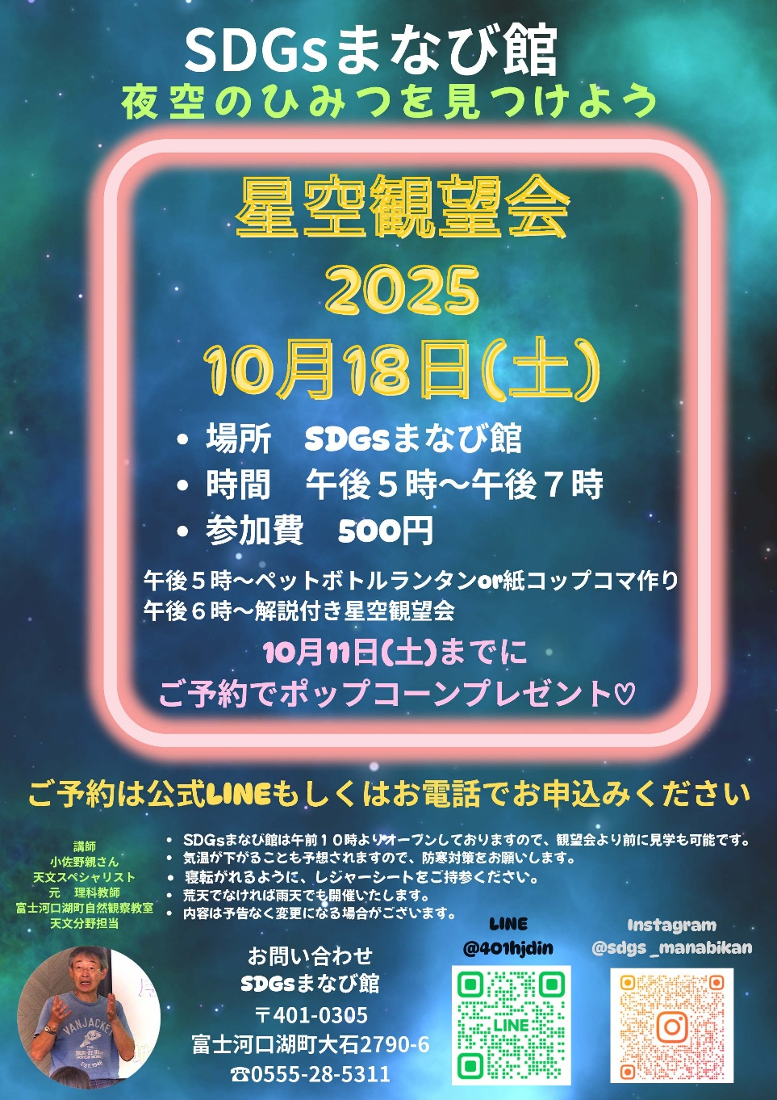
開催概要～『夜空のひみつを見つけよう』予約特典あり～

森林に囲まれ山間にある当施設では満天の星空が広がります。小佐野さんの解説を聞きながら悠久のロマンを感じてみませんか？
『星空観望会 ２０２５』開催概要
日 時：２０２５年１０月１８日（土）
開 始：午後５時 ※早めにご来館して館内見学もするのがおすすめです
終 了：午後７時予定
場 所：SDGsまなび館 (富士河口湖町大石２７９０－５)
内 容：ペットボトルランタンや紙コップ駒制作などのワークショップと解説付き星空観望会
参加費：５００円 ワークショップ材料費・入館料込み
定 員：１５０名様
参加方法：お電話（０５５５－２８－５３１１）もしくは公式LINEアカウントにてお申し込みください
予約なしでも参加できます
予約特典：１０月１１日（土）までに参加お申し込みをいただくと、当日ポップコーンをプレゼント

SDGsまなび館は午前１０時より午後５時までオープンしておりますので、観望会開催前に館内の見学もできます。各種展示・クイズ・スタンプラリー・軽食などありますので、お早めにご来館ください。
気温が下がることも予想されますので、防寒対策をお願いします。
寝転がれるようにレジャーシートをご持参ください。
荒天でなければ雨天でも開催いたします。

■講師紹介■小佐野 親（おさの したし）さん
天文スペシャリスト・富士河口湖町自然観察教室 天文分野担当者・元理科教師
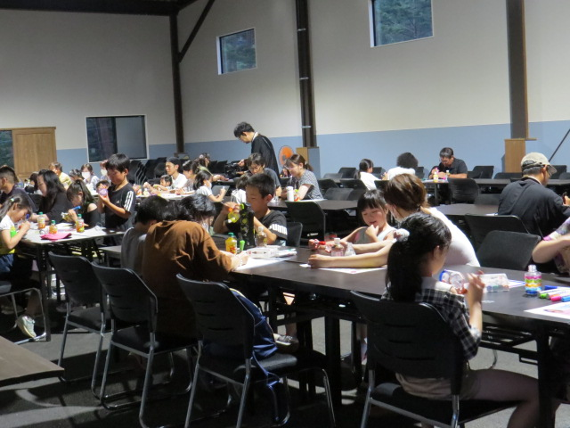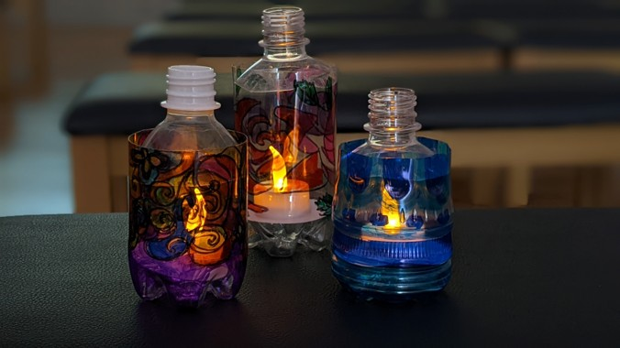

昨年度開催時の模様

SDGsまなび館とは
2024年3月22日、富士河口湖町の森林に囲まれた大石地区に、SDGsを楽しく一緒に考えていく観光施設としてグランドオープンいたしました。SDGsを映像・展示物、またさまざまな分野でのSDGsの取り組みなど、学ぶ知る考えるのきっかけづくりとなる展示物を網羅した「まなび館」、富士吉田地区で長年にわたり巨大銘木で、今や見ることの少なくなったレトロ家具を制作していた小山田利男さんの作品を展示している「昭和の銘木家具展」、そして「生分解性プラスチック研究基地」を併設しております。河口湖の眺望抜群の中庭にはモルックなどの遊具もあり、周辺森林の間伐材を活かしたワークショップや河口湖でのインストラクターによる釣り体験なども体験コンテンツとして各種ラインナップしています。団体見学として200名収容可能な多目的ホールも設置。
大型バス20台、乗用車100台 無料駐車場完備。10：00～17：00
入館料 大人・高校生以上：500円 小・中学生：300円 未就学児（4歳以上）：150円 3歳以下無料
交通 (1)直通高速バス 往路 東京駅11:20発 SDGsまなび館13:37着
復路 SDGsまなび館16:05発 東京駅18:35着
(2)河口湖駅より河口湖周遊バス〔河口湖駅-芦川農産物直売所〕[富士急バス]にてSDGsまなび館下車
(3)河口湖ICより20分 大石公園から3分
〒401-0305 山梨県南都留郡富士河口湖町大石2790-6
0555－28－5311 info@sdgs-manabikan.jp

SDGsまなび館 山下茂 館長 コメント
「私たちは、40年以上にわたり釣りトーナメントを継続する中で、競技後の清掃活動や湖底清掃に取り組んでまいりました。しかしながら、いまだに湖底に取り残されたルアー等をすべて回収することは難しいのが現実です。このような状況が生じているのは、釣りトーナメントを開催してきた私に責任があると痛感しております。自然環境への影響を最小限に抑えるためには、皆様のご協力が不可欠です。どうか、一緒にこの課題に取り組んでいただければと願っております。
SDGsまなび館の設立を通じ、次世代への環境教育を充実させています。これからも、自然環境の保全と釣り文化の発展を両立させるべく努力を続けてまいります。」
【概要】
運営／株式会社T・S 認定NPO法人日本釣り環境保全連盟 JB日本バスプロ協会 NBC日本バスクラブ
後援／富士河口湖町
協力／環境省 ㈱NHK文化センター 三菱UFJ＆リサーチコンサルティング㈱ ㈱GSIクレオス 住友重機機械工業㈱プラスチック機械事業部 ㈱グランツ ㈱TBWA HAKUHODO （公社）やなまし観光推進機構 富士急行㈱ （一社）富士河口湖町観光連盟 総合学園ヒューマンアカデミー
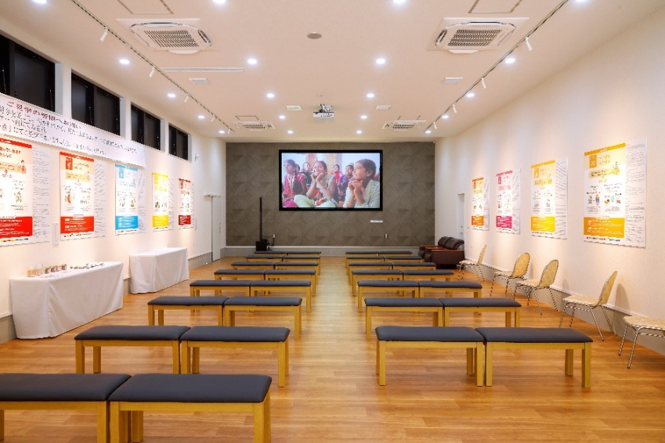
LINE公式アカウント ＠401hidin

どうぞ周知にご協力ください。取材もお受けしております。

